2018～2019学年度第一学期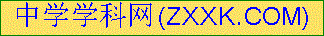期末考试
八年级物理试题

（总分：100分 考试时间：90分钟）

第一部分 选择题（共24分）
一、选择题（本题共12小题，每小题2分，共24分．每小题给出的四个选项中只有一个选项正确）
1．日常生活中，处处可听到声音。关于声音，下列说法中不正确的是
A．“闻其声而知其人”主要是根据音色来判断的
B．超声波能够粉碎体内“结石”是因为声波具有能量
C．通过居民区的高速铁路需加装隔音屏障，是在传播过程中减弱噪声
D．发生地震时，声学仪器能接收到地震产生的超声波从而确定地震的方位和强度
2．中华诗词蕴含着丰富的物理知识。以下诗词中，有关热现象的分析正确的是
A．“露似真珠月似弓”，露的形成是液化现象，需要放热
B．“斜月沉沉藏海雾”，雾的形成是汽化现象，需要放热
C．“霜叶红于二月花”，霜的形成是凝华现象，需要吸热
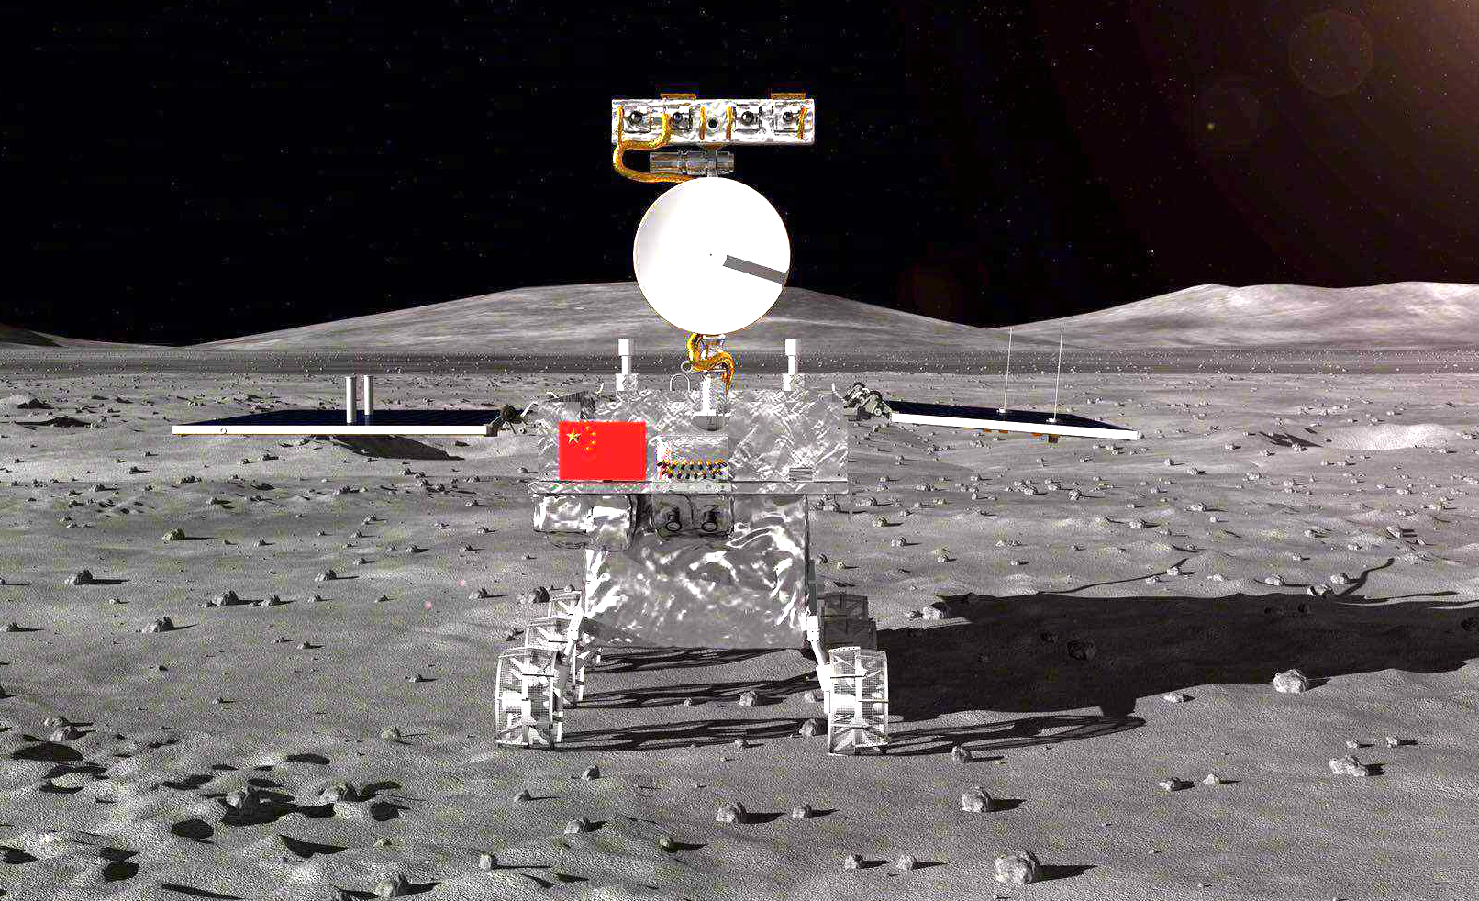
D．“已是悬崖百丈冰”，冰的形成是凝固现象，需要吸热
第3题图
3．2019年1月3日，嫦娥四号探测器（它由着陆器和巡视器组成）成功降落于月球背面的预选着陆区，开启了月球探测的新篇章。嫦娥四号探测器在下落过程中，以下列哪一物体为参照物，着陆器是静止的
A．地球 B．月球 C．巡视器 D．太阳
4．某同学用同一把刻度尺对同一物体的长度进行了4次测量，结果如下：12.34cm、12.36cm、12.35cm、12.75cm．则该物体的长度应记为
A．12.45cm B．12.34cm C．12.35cm D．12.36cm
5．关于光现象的说法正确的是
A．物体逐渐靠近平面镜，所成的像逐渐变大
B．光发生漫反射时，反射角一定等于对应的入射角
C．光发生折射时，折射角一定小于入射角
D．我们看到“红花绿叶”，是由于花吸收红光，叶子吸收绿光
6．下列估测值最接近实际的是
A．一元硬币的直径约为2.5dm B．普通中学生走路的速度约为5km/h
C．酒精灯点燃后外焰温度约为95℃ D．人体感觉舒适的环境温度约为40℃
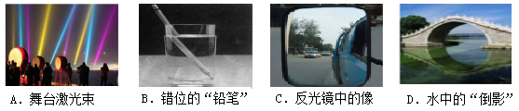
7．如图所示的光现象中，属于光的折射的是

8．将一玩具鹦鹉（如图甲）紧靠凸透镜，然后逐渐远离凸透镜的过程中，通过凸透镜观察到三个不同的像（如图乙），则三个像出现的先后顺序是
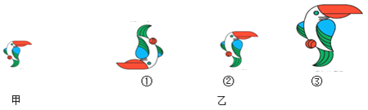
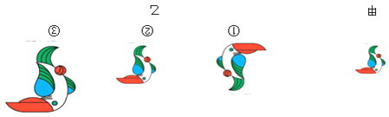
甲
① ② ③
乙

A．①②③ B．①③② C．②③① D．③①②
9．舞台上经常用干冰（固态二氧化碳）制造白雾，以渲染气氛．这种白雾是

A．干冰升华形成的二氧化碳气体 B．干冰升华使空气液化形成的小液滴
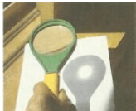
C．干冰升华使空气中的水蒸气液化形成的小水珠 D．干冰熔化形成的小液滴
第10题图
10．如图所示，将凸透镜正对太阳光，其下方的纸上呈现一个并非最小的光斑，这时光斑到凸透镜的距离为l，该凸透镜的焦距为f，若f小于l，则凸透镜从此位置远离纸的过程中光斑会
A．一直变大 B．一直变小
C．先变大后变小 D．先变小后变大
11．做匀速直线运动的两物体，它们的运动路程之比为1:3，运动时间之比为1:4，则它们的速度之比为
A．3:4 B．4:3 C．12:1 D．1:12
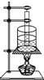
12．如图，烧杯中和试管内分别装有不同的液体，当用酒精灯不断给烧杯内的液体加热时，最终发现烧杯中液体沸腾了，而试管中液体始终没有沸腾．下列结论中正确的是
第12题图
A．试管中液体的沸点一定比烧杯中液体的沸点高
B．试管中液体的沸点一定比烧杯中液体的沸点低
C．试管中液体的沸点与烧杯中液体的沸点可能相等
D．以上三种情况都有可能

第二部分 非选择题（共76分）
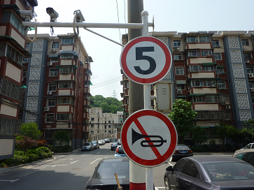
二、填空题：（每空1分，共30分）
第13题图
A
B
C
13．如图是某住宅小区内的场景．
（1）图中A是禁鸣标志，人们能从各个方向看到此标志是因为发生了 ▲ ，禁鸣是在 ▲ 处控制噪声，鸣叫的笛声是由汽车喇叭的 ▲ 产生的；
（2）图中B是汽车限速标志，它表示的含义是 ▲ ，按规定，汽车在小区内行驶200m，至少需要 ▲ s；
（3）图中C是摄像头，它的内部有光学元件，其作用相当于凸透镜，小区内的景物通过它所成像的性质是倒立、 ▲ 的实像．当汽车远离摄像头过程中，所成的像 ▲ （选填“变大”、“变小”或“不变”） ．
14．善于观察的小明发现，无论盛夏还是严冬，在装有空调的公交车玻璃窗上都会有小水滴附着在上面，这是 ▲ 现象；冬天，小水珠附着在玻璃的 ▲ （选填“内表面”或“外表面”），打开空调，小水珠马上消失了，这是 ▲ 现象（填物态变化名称）．
15．试根据所学光知识，回答下列问题：（1）小孔成像是由 ▲ 造成的；（2）身高1.6m的小芳站在竖直放置的平面镜前1m处，镜中的像与她相距 ▲ m，若她远离平面镜，则镜中像的大小将 ▲ ；（3）如图所示的四幅图，能够说明远视眼的成像原理的是 ▲ 图；表示近视眼矫正的是 ▲ 图，该图中的透镜对光线有 ▲ 作用．
丁甲
丙
甲
乙甲
第15题图
16．元旦假期，贝贝同学一家坐轿车去梅兰芳公园游玩．（1）以路边的树木为参照物，贝贝是 ▲ 的，以开车的爸爸为参照物，贝贝是 ▲ （选填“运动”或“静止”）的；
（2）她站在水池边的能清晰地看见自己在水中的倒影，这是光的 ▲ 现象，她欣赏到水中的鱼在游玩，这是光的 ▲ 现象，此现象是光从 ▲ 射入 ▲ 造成的；（3）展厅里的电视上在播放着京剧大师梅兰芳的精典剧目《贵妃醉酒》，电视遥控器是通过 ▲ （选填“紫外线”或“红外线”）来控制电视的，调节电视机的音量是改变声音的 ▲ ，贝贝被深深感染了，这是因为梅兰芳大师的 ▲ 与众不同，该乐曲是通过 ▲ 传入贝贝耳朵的．
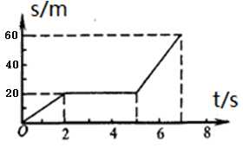
17．某校八年级物理兴趣小组对一辆在平直公路上做直线运动的小车进行观测研究．他们记录了小车在某段时间内通过的路程与所用的时间，并根据记录的数据绘制了路程与时间的关系图像（如图所示），则在0～2s内，小车处于 ▲ 状态，2s～5s内，小车处于 ▲ 状态（以上两空选填“匀速直线运动”、“变速直线运动”或“静止”）；5s～7s内，小车以 ▲ m/s的速度做匀速直线运动；小车全程的平均速度约为 ▲ m/s．（保留两位小数）
第17题图
三、解答题（共46分，解答19、20题时应写出解题过程）
18．（6分）按要求完成下列作图．
（1）如图甲所示，一束光从棱镜的AB面垂直射入，折射后从AC面射出，请画出这束光透过棱镜的光路图；
（2）在图中画出与入射光线对应的折射光线；
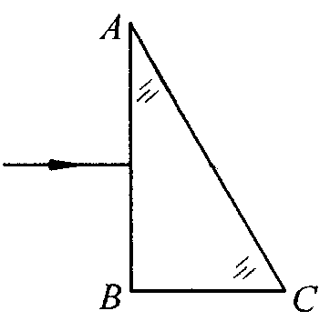
（3）请在丙图中作出物体AB在平面镜MN中所成的像A′B′．
A
B
M
N
F
F
O

第18题图甲
第18题图乙
第18题图丙

19．（4分）端午节小明和爸爸坐火车一起去探望在外地的外婆．已知火车长200m，当火车以72km/h的速度通过一条隧道时，小明测得自己通过此隧道内运行的时间为90s．假设火车一直匀速行驶，求：
（1）此隧道有多长？
（2）该火车完全通过隧道需多少时间？
▲▲▲

20．（4分）随着中国铁路的发展，高铁时代已经来临，下表为某次高铁列车从上海到南京的运行时刻表．
站名 | 上海 | 苏州 | 无锡 | 常州 | 南京
到站时刻 |  | 7:25 | 7:42 | 7:58 | 8:39
发车时刻 | 7：00 | 7:27 | 7:44 | 7:59
路程/km | 0 | 84 | 126 | 165 | 301
根据列车运行时刻表回答下列问题．
（1）列车由上海驶往南京全程的平均速度是多少km/h？（保留一位小数）（2）列车从苏州到无锡和从常州到南京，那一路段运行得较快？
▲▲▲

21．（2分）如图所示，停表显示的时间是 ▲ s；刻度尺所测物体的长度是 ▲ cm．
0cm
1
2
3
4
5
第21题图

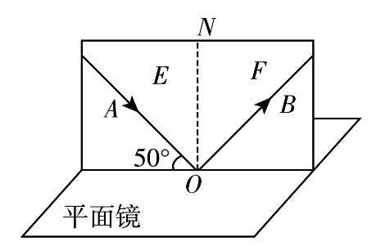
22．（5分）小明利用下图中的实验装置探究光的反射规律．纸板ENF是用两块纸板E和F连接起来的，可绕ON折转．
第22题图
40°
40°
40°
（1）实验时，把平面镜放在桌面上，为了使入射光和反射光的径迹同时显示在纸板上，应把纸板ENF与平面镜 ▲
放置，并使纸板E和纸板F在 ▲ ．
（2）小明根据图示实验数据得出“反射角等于入射角”这一结论，是否合理？并说明理由： ▲ ．
（3）若让一束光沿BO方向射向平面镜，反射光沿 ▲ 方向射出．

23．（3分）小凡同学做“观察水的沸腾”实验．
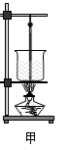
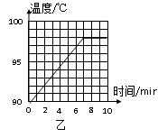
第23题图

（1）他的操作如图甲所示，其中错误之处是 ▲ ；
（2）分析图乙所示图像，可知水沸腾过程中，不断吸热，但温度 ▲ ；
（3）水沸腾时，烧杯上方出现了大量的“白气”，“白气”形成的物态变化是 ▲ ．
24．（5分）小芳同学用温度计测出一部分冰的温度如图甲所示，图乙是“探究冰熔化特点”的实验装置，图丙是根据实验数据绘制的温度随时间变化的图象．
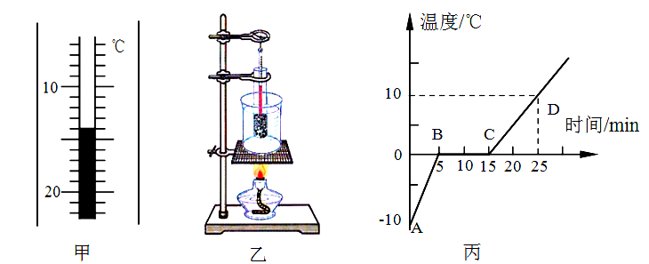

第24题图

（1）图甲中温度计的示数为 ▲ ℃；
（2）冰的熔化过程持续了 ▲ min；
（3）图乙是他根据记录的数据绘制的“温度—时间”图象，由图象可知：冰属于 ▲ .
（选填“晶体”或“非晶体”），这样判断的依据是 ▲ ；
（4）图丙中第10min时，物质处于 ▲ 态．
25．（6分）小华用两个完全相同的棋子A和棋子B，在水平桌面上探究平面镜成像的特点，实验装置如图．
A
B
第25题图
（1）无论怎样在桌面上移动棋子B，都无法使它与棋子A的像完全重合，出现这种情况的原因是 ▲ ，排除问题后，移动棋子B，使它与棋子A的像完全重合，这样做的目的除了能确定棋子A经平面镜所成像的位置，同时还能比较 ▲ 关系；
（2）用铅笔画出平面镜及棋子A和棋子B的位置，并画出棋子A和棋子B位置的连线，经测量发现：两棋子的连线与镜面 ▲ ，两棋子到镜面的距离相等；
（3）移去棋子B，将一张白卡片竖直放在棋子B所在的位置，直接观察白卡片，观察白卡片上没有棋子A的像，说明棋子A经平面镜所成的是 ▲ 像；
（4）用木板紧贴玻璃板背面，挡住玻璃板后的光，人眼在玻璃板前 ▲ （选填“能”或“不能”）看见棋子A的像．
26．（6分）在做 “探究充满水的玻璃管中气泡的运动规律”的实验中：
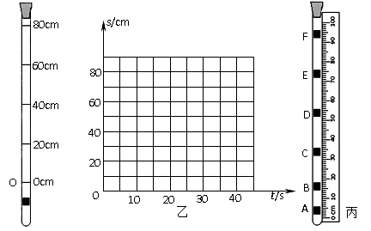
甲
第26题图

甲

（1）此实验中需要的测量器材有刻度尺和 ▲ ；
（2）实验中，小明设计的方案是：选取气泡运动一段路程后的O点作为计时起点，在玻璃管上以O点为起点每隔20cm做一标记（如图甲），用秒表测出气泡通过每个区间所用的时间．下表是他们测得的实验数据，请根据这些数据在图乙中画出气泡运动的s-t图像．
由实验可知，气泡做 ▲ 运动，你判断的依据是： ▲ ．
区间s’/cm | 0-20 | 20-40 | 40-60 | 60-80
通过各区间的时间t/s | 10 | 10 | 10 | 10
（3）小华的实验方案如下：将米尺有刻度的一边紧贴玻璃管放置，拍摄气泡运动的视频，在视频中每隔10s截取气泡的位置图片，合成了丙图所示的图片（与频闪照片原理相同）．由图片可知，气泡从A点运动到F点的平均速度为 ▲ cm/s．
（4）对于小明和小华的实验方案，下列说法错误的是 ▲ ．
A．小明方案中，每个区间的距离必须相等
B．小明方案中，若从O点起每隔10cm做一标记，则得出的运动规律更接近气泡实际运动情况
C．与小华方案相比，小明的方案中时间测量的误差比较大
D．与小明方案相比，小华的方案能反映气泡全程的运动的情况
27．（7分）在“探究凸透镜成像规律”的实验中：
（1）实验时应调节烛焰的中心、光屏的中心位于凸透镜的 ▲ 上；
（2）小明将点燃的蜡烛、凸透镜固定在A、B位置如图甲所示，无论怎样移动光屏，在光屏中心都只能看到一个大小不变的圆形光斑，可能的原因是 ▲ ，凸透镜固定在B不动，蜡烛从A向左移一格，如图甲所示，为在屏上成清晰的像，光屏应向 ▲ （选填“左”或“右”）移动；
（3）如图乙所示，当蜡烛、凸透镜在图示位置，光屏上可得到一个清晰的像，该像应是倒立、 ▲ 的实像，生活中利用这个规律制成的光学仪器是 ▲ ；
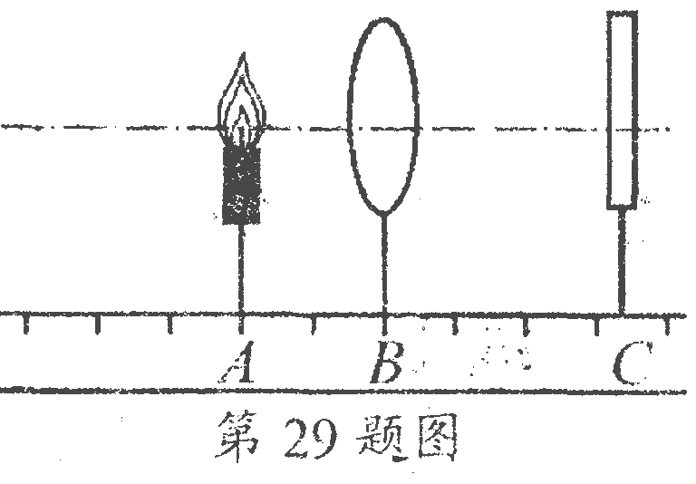
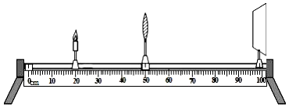
第27题图甲
第27题图乙

（4）实验时，由于实验时间较长，蜡烛变短，烛焰的像在光屏上的位置会向 ▲ 方移动（选填“上”或“下”）；
（5）小明想利用下列LED发光字来研究凸透镜成像上下、左右位置关系，下列汉字适合做LED光源的是 ▲

B
A
C
D
2018－2019学年度第一学期期末考试
八年级物理参考答案及评分标准
一、选择题（每小题2分，共24分）
题号 | 1 | 2 | 3 | 4 | 5 | 6 | 7 | 8[ | 9 | 10 | 11 | 12
答案 | D | A | C | C | B | B | B | D | C | A | B | C
二、填空题(每空1分，共30分)
13．（1）漫反射 声源 振动 （2）进此小区汽车最大速度为5km/h 144
（3）缩小 变小
14．液化 内表面 汽化
15．（1）光沿直线传播 （2）2 不变 （3）甲 丁 发散
16．（1）运动 静止 （2）反射 折射 水 空气
（3）红外线 响度 音色 空气
17．匀速直线运动 静止 20 8.57[来源:学科网]
三、解答题（共46分，解答19、20题时应写出解题过程）
18．（每小题2分，共6分）图略
19．（2分+2分=4分）
（1）1800 （2）100
20．（2分+2分=4分）
（1）182.4 （2）常州到南京较快
21．（2分）217.5 2.73（2.72～2.75均认可）
22．（4分）（1）垂直 同一平面 （2）不合理，实验次数太少，不能得到普遍结论
（3）OA
23．（3分）（1）温度计玻璃泡碰到了烧杯底 （2）不变 （3）液化
24．（5分）（1）-14 （2）10 （3）晶体 熔化时吸热但温度保持不变
（4）固液共存
25．（5分）（1）玻璃板未竖直放置 像和物的大小 （2）垂直 （3）虚 （4）能
26．（６分）（1）秒表 （2）图略 匀速直线 路程与时间成正比（相同路程所用的时间相同，答案合理即可）（3）1.8 （4）A
27．（7分）（1）主光轴 （2）烛焰在凸透镜的焦点上 右
（3）放大 投影仪（或幻灯机）（4）上 （5）C （答“上”字，也可认可。）

